AI应用丨课程设计 Findhome：按地铁站找租房资源
项目地址（复制到浏览器打开）：
https://github.com/Xuzc317/Findhome/

一、这个项目是做什么的
一句话：可以按「地铁站 + 步行时间」来筛租房，而不是只能按行政区翻房源。
平时找房的真实需求其实是这样：
> 我在这几个地铁站附近找房，预算 1200–2500，要单间或一房一厅，步行不超过 20 分钟，最好有电梯、别太旧。
但所有租房平台的筛选条件都是「城市 → 行政区 → 价格 → 户型」，没有一个平台支持按地铁站和步行时间反查。
这个项目就是来解决这件事的。

操作流程
选择城市 → 平台授权 → 筛选条件 → 采集结果 → 收藏记录
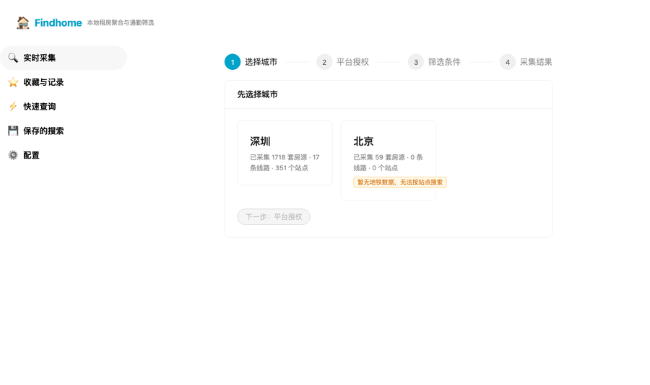
操作流程演示（动图）

二、主要功能
功能 | 说明
🚇 按地铁站找房 | 选择线路后自动列出该线路所有站点，支持同时选多个站
🚶 真实步行距离 | 调用高德地图算真实步行路径，不是直线距离
🔑 转租识别 | 自动区分「转租 / 直接房东 / 普通」，可以只看转租
🏢 疑似中介标注 | 统计发布者账号挂了多少套房，一次挂几十套的自动标出来
🏠 房型筛选 | 单间 / 1房1厅 / 2房1厅 / 3房1厅，默认排除合租
⭐ 收藏与备注 | 收藏、已联系、不感兴趣、备注，数据独立保存不会丢
💾 保存的搜索 | 把常用条件存起来，下次一键调用
🔍 多平台汇总 | 闲鱼、小红书、豆瓣三个平台的房源汇总到一个界面

采集结果长这样
每张卡片直接给出：价格、步行几分钟、房型、电梯状态、发布者身份、最近站点。
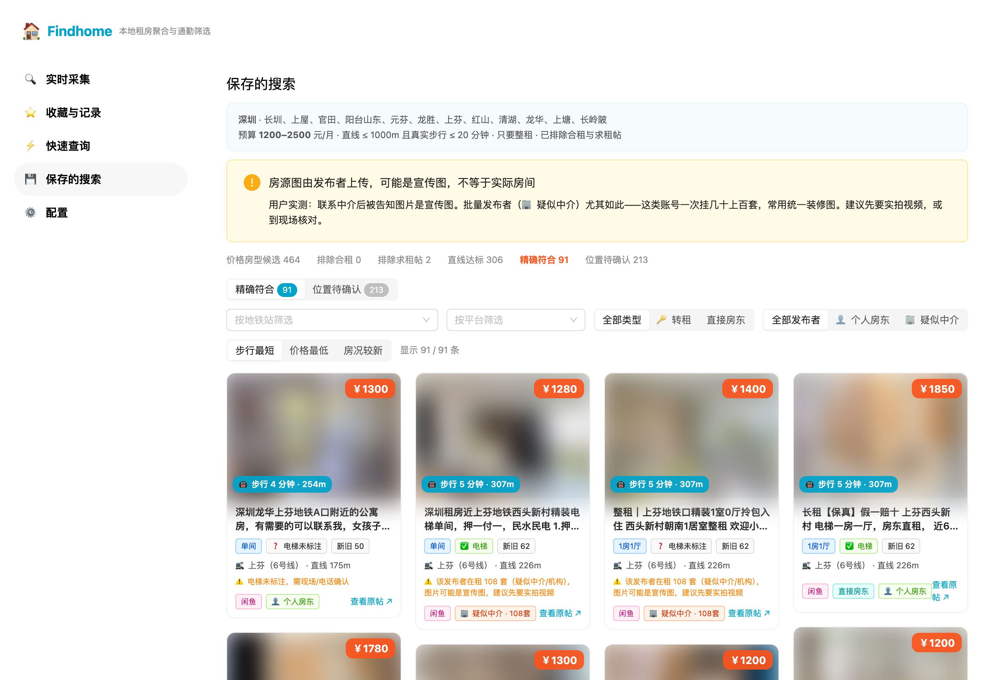
采集结果（房源图已打码）

筛选条件可以调得很细
按线路选站、预算范围、房型、步行时间上限、只看转租、只看个人房东、排除疑似中介。
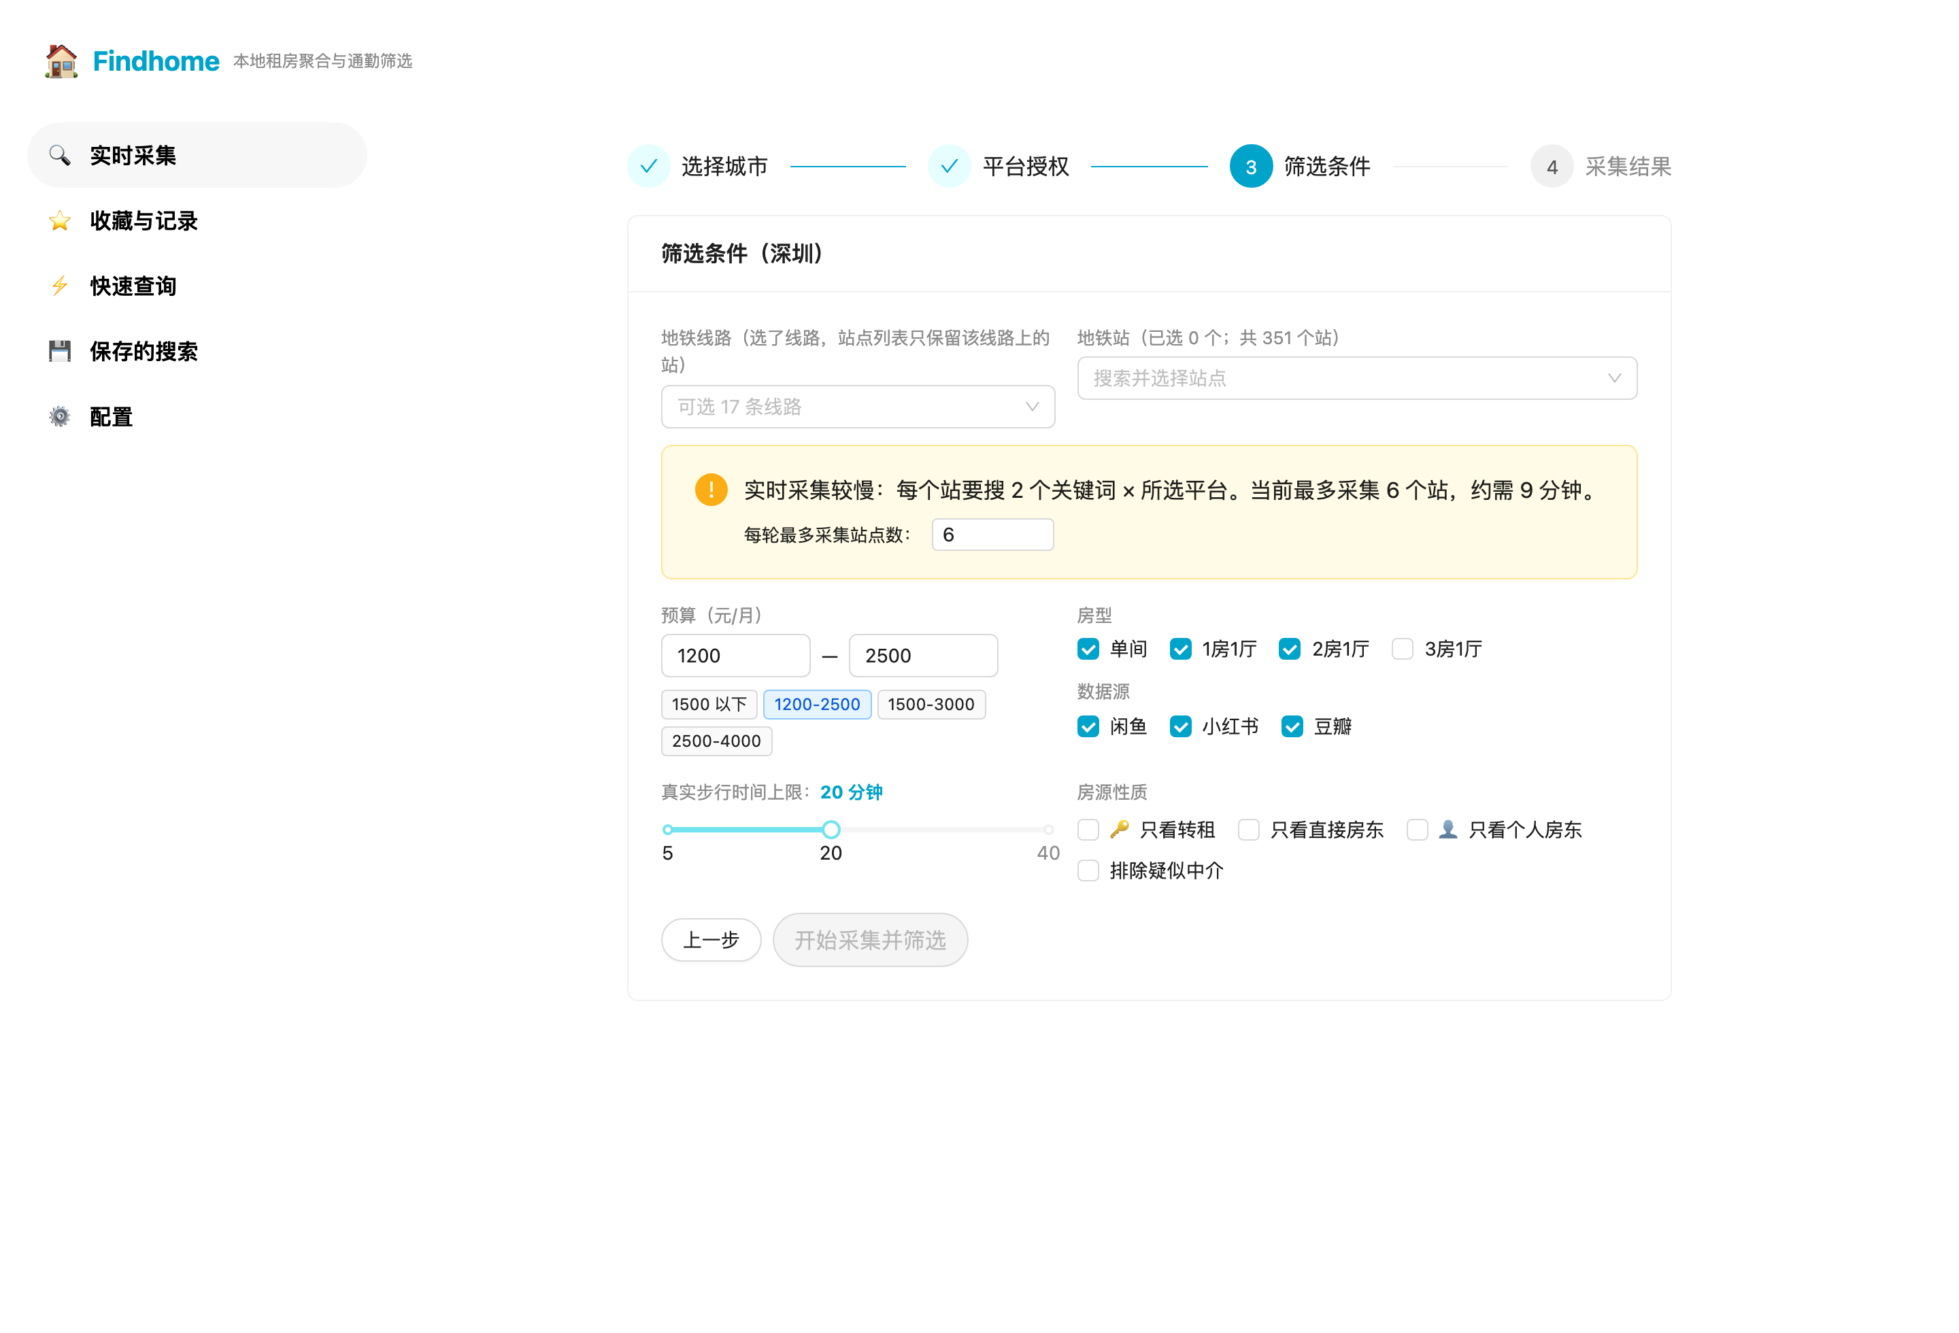
筛选条件

收藏和备注独立保存
收藏的房源、写下的备注，重新采集数据时不会丢。
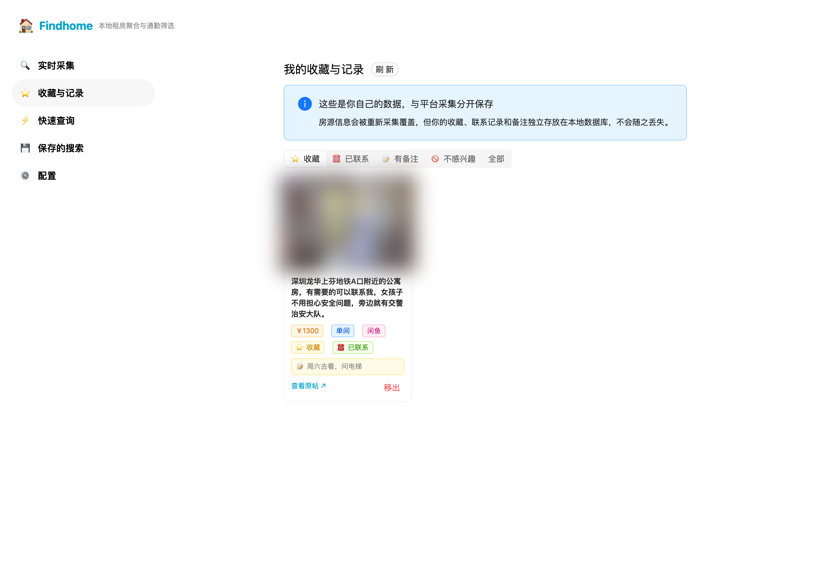
收藏与记录

三、完全免费，只要一个 Star
这个项目完全免费，没有付费版、没有会员、没有功能限制。
不用注册账号，不用登录网站，不用买服务器——下载到自己电脑上跑就行，所有数据都只存在你本地的数据库里。
如果你觉得有用，唯一希望的就是去 GitHub 点一个 Star ⭐
项目地址：
https://github.com/Xuzc317/Findhome/
Star 对开源项目真的很重要，它能被更多人看到，也能让作者知道值得继续维护。

四、代码框架
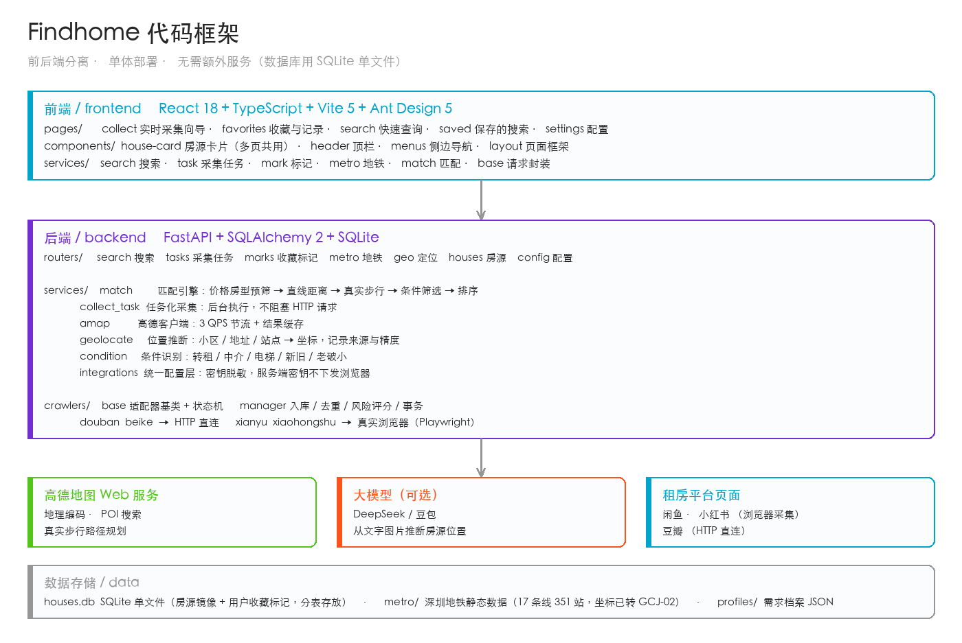
代码框架图
技术栈都是主流且文档齐全的，没有冷门技术：
层级 | 选型
前端 | React 18 + TypeScript + Vite 5 + Ant Design 5
后端 | FastAPI + SQLAlchemy 2
数据库 | SQLite（单文件，免安装免配置）
采集 | httpx + BeautifulSoup / Playwright
地图 | 高德地图 Web 服务 API
大模型 | DeepSeek / 豆包（可选）

五、为什么说它很简单、适合做课程设计

1. 核心逻辑就三步
步骤 | 做什么
① | 选几个地铁站
② | 到平台搜索这些站附近的房源
③ | 算房源到地铁站的真实步行时间，超时的筛掉

剩下的都是在这三步上的打磨（房型识别、转租识别、收藏备注）。

2. 每一步都有现成的东西可以用
需要什么 | 现成方案
房源数据 | 豆瓣用 requests + BeautifulSoup 就能直接拿到
地铁站数据 | 中文维基有站序，Wikidata 有坐标
步行距离 | 高德 Web 服务 API 直接返回路径距离和耗时
页面界面 | Ant Design 组件库，复制粘贴就能用
房源定位 | 高德 POI 搜索，按小区名直接搜坐标

所以这个项目不需要什么高深技术，就是把几个现成的 API 串起来，再加一层筛选逻辑。

3. 代码结构清晰，方便二次开发
- 前后端分离，前端 5 个页面各自独立，改哪个都不影响其它
- 采集器是 Adapter 模式，想加一个新平台，只要新建一个文件实现 search() 方法
- 筛选条件全部可配置，想加一个筛选维度，改一个 JSON 文件就能生效
- 有 43 次提交记录，每次改动的原因都写在提交信息里

4. 适合课程设计的几个加分点
课设常见要求 | 这个项目
有前端界面 | ✅ 5 个页面，Ant Design 组件
有后端 API | ✅ FastAPI + 自动生成的接口文档
有数据库 | ✅ SQLite，表结构清晰（房源表 + 用户标记表）
调用第三方 API | ✅ 高德地图地理编码 / POI / 步行路径规划
用到 AI | ✅ 可接入 DeepSeek / 豆包做房源位置推断
有爬虫 | ✅ 3 个平台，两种采集方式（HTTP 直连 + 浏览器）
代码量够 | ✅ Python 约 1.3 万行，前端约 4 千行
有测试 | ✅ 离线测试 153 项 + 接口自检 98 项

而且它是一个真的能用的项目，不是做完就丢的作业——可以直接拿来给自己找房用。

六、部署（很简单）
git clone https://github.com/Xuzc317/Findhome.git
cd Findhome
# 后端依赖
python -m venv .venv
source .venv/bin/activate
pip install -r requirements.txt
# 浏览器内核（闲鱼/小红书采集需要）
python -m playwright install chromium
# 前端
cd frontend && npm install && npm run build && cd ..
# 配置（至少填高德 Web 服务 Key）
cp .env.example .env
# 启动（必须在项目根目录执行）
uvicorn backend.main:app --host 0.0.0.0 --port 8000
然后用浏览器打开 http://localhost:8000 就是上面演示的界面。
高德 Key 免费申请：https://console.amap.com/dev/key/app
> 注意要申请「Web服务」类型的 Key，不是「Web端(JS API)」，两种不能混用。

七、几点说明

关于使用边界
这个项目有几条不会突破的底线：
- 不绕过验证码、登录或访问控制
- 不逆向平台签名算法
- 不使用他人账号
- 只使用你本人浏览器的登录态，不索取密码
也请使用者注意：采集请控制频率、遵守各平台服务条款，仅供个人学习与自查使用。

关于开发过程
这个项目是人和 AI 一起做的：任务规划和需求拆解由 WorkBuddy AI 与 ChatGPT 完成，代码实现、测试编写、问题排查由 DeepSeek Harness 完成。
开发中踩过不少坑，都记录在 GitHub 的提交历史里了（比如有一条是「755 条房源抓成了同一张图片」，还有「无电梯被判成有电梯」）。感兴趣可以翻一翻，对做课设应该有帮助。

致谢
本项目基于开源项目 liguobao/HouseSearch 修改而来，原项目已经实现了多平台房源采集和地图展示，做得比我完善得多。
原项目地址：https://github.com/liguobao/HouseSearch
依照原项目的许可，本项目继续以 LGPL v3 开源发布。

最后
这个项目最初只是我一个很具体的需求——想按地铁站筛选房子。
从「我想要一个这样的工具」到「它真的在跑，而且能开源给别人用」，中间隔的时间比我预想的短很多。
项目地址：
https://github.com/Xuzc317/Findhome/
如果对你有帮助，欢迎点个 Star ⭐ 支持一下，也可以直接拿去改成自己的课设。有问题欢迎在 GitHub 提 Issue 交流。

